PROJEKTI CLLD –EVROPSKI KMETIJSKI SKLAD ZA RAZVOJ PODEŽELJA
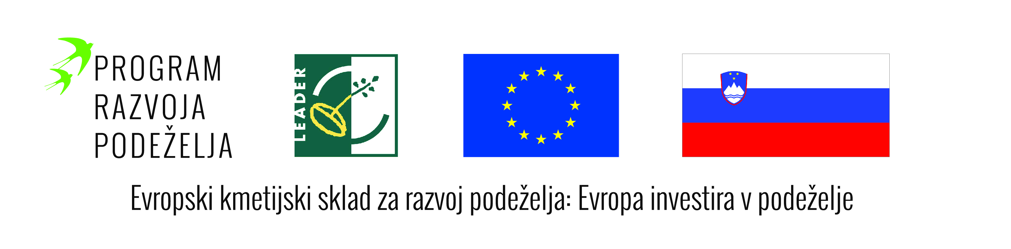
NAZIV PROJEKTA: TABOR CEROVO – ZA PRIHODNOST
V okviru izvajanja strategije lokalnega razvoja LAS Sožitje med mestom in podeželjem je za sofinanciranje s sredstvi EU bil izbran in potrjen naveden projekt, ki je sofinanciran s sredstvi evropskega kmetijskega sklada za razvoj podeželja.

NOSILEC PROJEKTA: OBČINA GROSUPLJE

CILJI PROJEKTA:
Izvedba projekta prispeva k tematskemu področju Strategije lokalnega razvoja: Razvoj osnovnih storitev na podeželju v okviru ukrepa Vlaganja v podporo razvoja trajnostnega turizma.
OPIS PROJEKTA:
Tabor Cerovo se skupaj z gospodarskim objektom – skednjem nahaja v Arheološkem območju Tabor EŠD 6023 Cerovo. Tabor Cerovo je po svoji ohranjenosti najpomembnejši v Sloveniji in je zaradi tega tudi eden najpomembnejših kulturnozgodovinskih spomenikov v Sloveniji in predstavlja kmečko obrambno arhitekturo najvišjega nivoja. Z rekonstrukcijo propadajočega gospodarskega poslopja in ureditvijo sanitarij v delu objekta ter turistično informacijske točke v njem, bo arheološko območje – redka kulturna dediščina, obvarovana pred propadanjem.
V projektu sodeluje kot partner tudi Zavod za turizem in promocijo » Turizem Grosuplje« s čimer bo dana možnost za večji razvoj trajnostnega turizma, kraja in občine ter ostalih turističnih aktivnosti v občini.
PRIČAKOVANI REZULTATI PROJEKTA
Območje kulturnega spomenika Tabor Cerovo je predvsem v poletnih mesecih priljubljena turistična točka v občini Grosuplje, ki razvija predvsem romarski turizem. Župnija Šentjurij kot lastnik nepremičnin in lokalni prebivalci združeni v TD Šentjurij so do sedaj prostovoljno in z lastnimi viri skrbeli za ta pomemben kulturni spomenik.
Na pobudo krajanov in župnije se je odzvala tudi občina Grosuplje, ki bo z vlaganji v prenovo skednja omogočila ureditev sanitarij in turistične info točke za potrebe obiskovalcev. S tem bo omogočena boljša promocija in povečan turistični obisk a tako, da bo ta kar najmanj negativno vplival na okolje. Z info točko bo dodatno omogočeno izvajanje aktivnosti lokalnega prebivalstva in tudi TD Šentjurij.
Za občino Grosuplje pa bo to nova urejena dodatna turistična točka in hkrati obnovljena enota varovane kulturne dediščine, kar bo imelo tudi ugoden vpliv na zaposlitve v kraju.

Odobreni znesek sofinanciranja ter stopnja sofinanciranja: do 62.280,54 € oz. v višini 85 % skupnih upravičenih stroškov operacije, od tega občina Grosuplje 59.160,89 € in Zavod za Turizem Grosuplje 3.119,65 €.

